Estratificación de candidatos a trasplante de islotes pancreáticos mediante análisis de variabilidad glucémica en diabetes tipo 1: un enfoque de ciencia de datos sobre datos reales de monitoreo continuo de glucosa
Stratifying Pancreatic Islet Transplantation Candidates through Glycemic Variability Analysis in Type 1 Diabetes: A Data Science Approach on Real-World Continuous Glucose Monitoring Data
Magali Bolivar, María Florencia Rossi, Matías Montiel, Nestor Balich, Franco Balich
CAETI - Centro de Altos Estudios en Tecnología Informática
Universidad Abierta Interamericana. Informática (UAI)
Montes de Oca 745. Ciudad Autónoma de Buenos Aires, Argentina.
{MagaliFlorencia.BolivarCruz, MariaFlorencia.Rossi, MatiasNicolas.MontielTorres}@alumnos.uai.edu.ar
{nestor.balich, francoadrian.balich}@uai.edu.ar
Resumen
El trasplante alogénico de islotes pancreáticos (Protocolo Edmonton) es una alternativa terapéutica para la diabetes mellitus tipo 1 (DM1), reservada para pacientes con inestabilidad metabólica severa e hipoglucemias inadvertidas, dado que exige inmunosupresión crónica con riesgo de toxicidad. Nuevas terapias como el tegoprubart (anticuerpo anti-CD40L) buscan reducir esa toxicidad, pero la selección del paciente sigue siendo determinante: el beneficio solo supera al riesgo en quienes presentan un perfil de labilidad glucémica marcada. Este trabajo aplica un pipeline reproducible de ciencia de datos para cuantificar, sobre datos reales, qué proporción de una población de DM1 cumple los criterios de candidatura. Se procesaron 14,8 millones de lecturas de monitoreo continuo de glucosa (CGM) de 226 adultos con DM1 del estudio REPLACE-BG, calculando las métricas del consenso internacional (coeficiente de variación, tiempo en rango y tiempo en hipoglucemia) e integrándolas con cuestionarios de percepción de hipoglucemia. Se operacionalizaron los criterios de Edmonton, se compararon los subgrupos, se segmentaron fenotipos glucémicos (PCA + K-Means) y se estimó una regresión logística de la hipoglucemia inadvertida. La variabilidad glucémica alta (%CV ≥ 36%) afectó al 64,6% de la cohorte y la hipoglucemia inadvertida al 17,3%, pero solo el 3,5% reunió el perfil completo de labilidad compatible con la indicación de trasplante. La hipoglucemia inadvertida se asoció a la duración de la DM1 y a la edad, y no a las métricas de CGM del momento. Los resultados aportan una herramienta objetiva y reproducible para priorizar candidatos y respaldan cuantitativamente que el trasplante debe reservarse para un subgrupo minoritario y bien caracterizado.
Palabras clave: diabetes tipo 1; trasplante de islotes; variabilidad glucémica; monitoreo continuo de glucosa; hipoglucemia inadvertida; ciencia de datos.
Abstract
Allogeneic pancreatic islet transplantation (Edmonton Protocol) is a therapeutic option for type 1 diabetes (T1D), reserved for patients with severe metabolic instability and impaired awareness of hypoglycemia, since it requires chronic immunosuppression with toxicity risk. Novel therapies such as tegoprubart (anti-CD40L antibody) aim to reduce that toxicity, but patient selection remains decisive: the benefit outweighs the risk only in those with marked glycemic lability. This work applies a reproducible data-science pipeline to quantify, on real-world data, what fraction of a T1D population meets candidacy criteria. We processed 14.8 million continuous glucose monitoring (CGM) readings from 226 adults with T1D from the REPLACE-BG study, computing international-consensus metrics and integrating them with hypoglycemia perception questionnaires. High glycemic variability (%CV ≥ 36%) affected 64.6% of the cohort and impaired awareness of hypoglycemia 17.3%, yet only 3.5% met the full lability profile compatible with transplant indication. Impaired awareness was associated with T1D duration and age rather than with current CGM metrics. The results provide an objective, reproducible tool to prioritize candidates and quantitatively support reserving transplantation for a small, well-characterized subgroup.
Keywords: type 1 diabetes; islet transplantation; glycemic variability; continuous glucose monitoring; impaired awareness of hypoglycemia; data science.
1. Introducción
La diabetes mellitus tipo 1 (DM1) se caracteriza por la destrucción autoinmune de las células beta pancreáticas, lo que genera una dependencia absoluta de la insulina exógena. Pese a los avances en insulinoterapia y en tecnología de administración, una subpoblación de pacientes experimenta labilidad glucémica extrema, con hipoglucemias severas recurrentes e hipoglucemia inadvertida —un síndrome de falla autonómica que eleva de forma drástica la morbimortalidad—. En este escenario, el trasplante alogénico de islotes pancreáticos ha emergido como una intervención capaz de restaurar la masa de células beta y la homeostasis glucémica (Shapiro et al., 2000; Shapiro et al., 2006).
Sin embargo, el trasplante exige inmunosupresión crónica (habitualmente tacrolimus y sirolimus) con riesgo de nefrotoxicidad, infecciones y neoplasias, por lo que se reserva para pacientes con inestabilidad metabólica severa. Ensayos recientes con tegoprubart, un anticuerpo monoclonal anti-CD40L, muestran resultados prometedores en independencia de insulina con menor toxicidad (Paucara Saavedra, 2026; Cassola y Leal Niebla, 2026), pero no eliminan la premisa central: la relación riesgo-beneficio solo es favorable en pacientes cuidadosamente seleccionados. Como concluye la literatura, en pacientes con buen control metabólico y baja variabilidad glucémica el procedimiento presenta más riesgos que beneficios.
La selección de candidatos, no obstante, se apoya con frecuencia en criterios clínicos cualitativos. El monitoreo continuo de glucosa (CGM) permite cuantificar de manera objetiva la variabilidad y la exposición a hipoglucemia. El objetivo de este trabajo es construir, con datos reales y un pipeline reproducible, una estratificación objetiva de candidatos a trasplante de islotes, cuantificando en una población de DM1 la prevalencia de los criterios de labilidad glucémica que definen la indicación.
2. Marco conceptual
El Protocolo Edmonton estableció la viabilidad del trasplante de islotes con un régimen inmunosupresor libre de glucocorticoides (Shapiro et al., 2000) y fue validado en un ensayo internacional multicéntrico (Shapiro et al., 2006). Su indicación se reserva para la DM1 con hipoglucemias severas e inadvertidas y labilidad metabólica (Health Quality Ontario, 2015; Rickels y Robertson, 2019). Los ensayos de fase 3 del Clinical Islet Transplantation Consortium (Ricordi et al., 2016) y protocolos como el de la Universidad de Illinois para la 'brittle diabetes' (Gangemi et al., 2008) consolidaron su eficacia sobre la hipoglucemia, aunque la toxicidad inmunosupresora y la escasez de donantes siguen limitando su alcance (Bruni et al., 2014; Shapiro, 2012).
La hipoglucemia inadvertida (impaired awareness of hypoglycemia, IAH) —la pérdida de los síntomas de alarma— es el eje de la indicación: multiplica el riesgo de hipoglucemia severa. Por su parte, el consenso internacional sobre interpretación del CGM (Battelino et al., 2019) define objetivos estandarizados: tiempo en rango (TIR 70–180 mg/dL) ≥ 70%, tiempo por debajo de rango (TBR <54 mg/dL) < 1% y coeficiente de variación (%CV) < 36% como umbral de estabilidad glucémica. Estas métricas permiten traducir la 'labilidad' clínica en variables objetivas y reproducibles, base de la estratificación que se propone.
El principal obstáculo del trasplante es la toxicidad de la inmunosupresión crónica. Para superarlo, los ensayos de Eledon Pharmaceuticals (2024–2026) evaluaron el tegoprubart, un anticuerpo monoclonal anti-CD40L que bloquea la coestimulación linfocitaria: en un estudio piloto con 12 adultos, la totalidad alcanzó independencia de insulina con HbA1c inferior al 6,0% y buena tolerancia, sin nefrotoxicidad ni infecciones oportunistas (Paucara Saavedra, 2026; Cassola y Leal Niebla, 2026). Persisten, sin embargo, limitaciones como la necesidad de infusiones intravenosas periódicas, la escasez de donantes y un seguimiento a largo plazo aún en curso. En la Argentina, el procedimiento se enmarca en la normativa del INCUCAI y se reserva para casos de DM1 con inestabilidad metabólica severa, lo que vuelve crítica una estratificación objetiva de candidatos y el abordaje por equipos multidisciplinarios. En este contexto, disponer de una herramienta cuantitativa y reproducible para priorizar la evaluación pretrasplante adquiere particular relevancia.
3. Metodología
3.1. Datos
Se utilizó el conjunto de datos público REPLACE-BG (Beck et al., 2017; Jaeb Center for Health Research), un ensayo clínico aleatorizado en 226 adultos con DM1 de larga data y buen control basal (HbA1c 6,4–9,0%). El dataset incluye el registro completo de CGM (14,8 millones de lecturas), datos de cribado (demografía, antecedentes), determinaciones de HbA1c y cuestionarios de percepción de hipoglucemia. El acceso es de descarga directa para investigación.
3.2. Métricas de monitoreo continuo de glucosa
A partir del archivo crudo de CGM se calcularon, por paciente, las métricas del consenso internacional (Battelino et al., 2019): glucosa media, coeficiente de variación (%CV = desvío estándar / media), indicador de gestión de la glucosa (GMI), tiempo en rango (TIR 70–180 mg/dL), tiempo por debajo de rango (TBR <70 y <54 mg/dL) y tiempo por encima de rango (TAR >180 y >250 mg/dL). El procesamiento se realizó en flujo (streaming) sobre el archivo de 837 MB, acumulando estadísticos sin cargarlo íntegramente en memoria, lo que garantiza la reproducibilidad y la escalabilidad del pipeline (Python, pandas).
3.3. Criterios de candidatura y análisis
Los criterios de la indicación de trasplante se operacionalizaron combinando los cuestionarios y las métricas de CGM: (i) hipoglucemia inadvertida (IAH), definida por la pérdida de los síntomas de alarma; (ii) variabilidad glucémica alta (%CV ≥ 36%); (iii) exposición excesiva a hipoglucemia (TBR <54 > 1%); y (iv) tiempo en rango insuficiente (TIR < 70%). El perfil de labilidad glucémica —proxy de la candidatura de Edmonton— se definió como la coexistencia de hipoglucemia inadvertida y exposición excesiva a hipoglucemia. El análisis incluyó estadística descriptiva, comparación entre subgrupos (prueba t de Welch), segmentación no supervisada de fenotipos glucémicos (estandarización, PCA y K-Means, k=3) y una regresión logística de la hipoglucemia inadvertida en función de las métricas de CGM, la duración de la enfermedad y la edad.
4. Resultados
4.1. Características de la cohorte
La cohorte (N=226) tenía una edad media de 44,0 años, una duración media de la DM1 de 23,3 años y una HbA1c basal media de 7,3%, con equilibrio por sexo (Tabla 1). Pese al buen control aparente, las métricas de CGM revelaron una carga glucémica considerable: TIR medio del 63,1%, %CV medio del 37,4% y un tiempo en hipoglucemia <54 mg/dL del 1,0% de media.
Tabla 1. Características clínicas y métricas de CGM de la cohorte (N=226).
Característica | Valor
Edad (años) | 44.0 ± 13.8
Sexo femenino, n (%) | 112 (49.6%)
Edad al diagnóstico (años) | 20.7 ± 13.5
Duración de la DM1 (años) | 23.3 ± 12.2
IMC (kg/m²) | 27.3 ± 4.4
HbA1c basal (%) | 7.3 ± 0.7
Glucosa media CGM (mg/dL) | 161 ± 21
GMI (%) | 7.2 ± 0.5
Coef. de variación %CV (%) | 37.4 ± 4.7
Tiempo en rango 70–180 (%) | 63.1 ± 12.2
Tiempo <70 mg/dL (%) | 3.76 ± 2.51
Tiempo <54 mg/dL (%) | 0.96 ± 0.91

4.2. Prevalencia de los criterios de candidatura
La mayoría de la cohorte no alcanzaba los objetivos de consenso: el 71,7% presentaba un TIR insuficiente y el 64,6% una variabilidad glucémica alta (Figura 1, Tabla 2). La exposición excesiva a hipoglucemia afectaba al 34,5% y la hipoglucemia inadvertida al 17,3%. Sin embargo, al exigir el perfil completo de labilidad (hipoglucemia inadvertida más exposición excesiva a hipoglucemia), solo el 3,5% de la cohorte (8 pacientes) reunía la condición compatible con la indicación de trasplante. La Figura 2 muestra las distribuciones de las métricas clave frente a los umbrales de consenso.
Tabla 2. Prevalencia de los criterios de candidatura en la cohorte.
Criterio | n | Prevalencia (%)
Hipoglucemia inadvertida (perdió síntomas de alarma) | 39 | 17.3
Variabilidad glucémica alta (%CV ≥ 36%) | 146 | 64.6
Exposición excesiva a hipoglucemia (TBR<54 > 1%) | 78 | 34.5
Tiempo en rango insuficiente (TIR < 70%) | 162 | 71.7
Perfil de labilidad glucémica (candidatura Edmonton) | 8 | 3.5

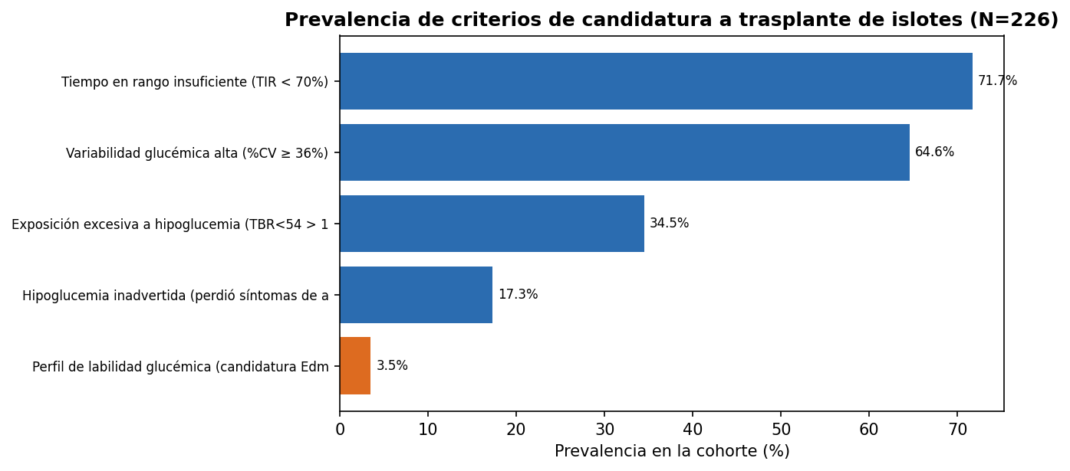
Figura 1. Prevalencia de los criterios de candidatura a trasplante de islotes; en naranja, el perfil de labilidad completo.
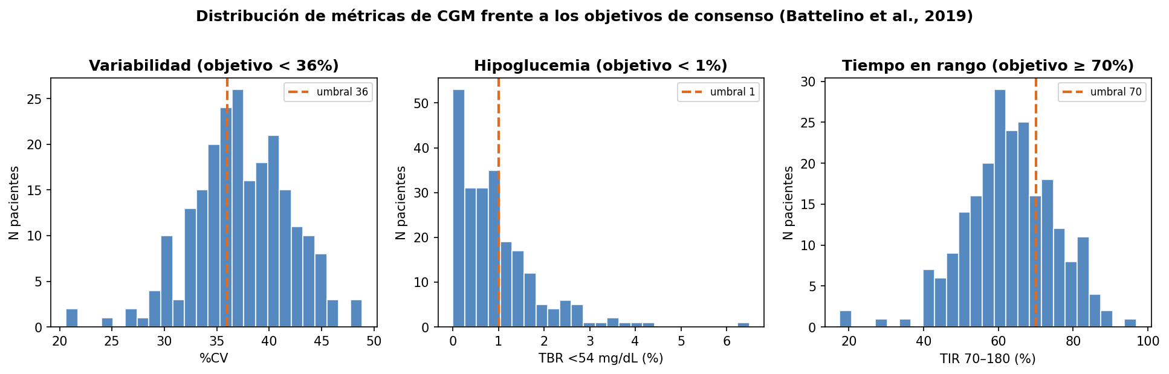
Figura 2. Distribución de las métricas de CGM (%CV, TBR<54 y TIR) frente a los objetivos del consenso internacional (Battelino et al., 2019).
4.3. Mapa de riesgo y fenotipos glucémicos
El mapa de riesgo (Figura 3) evidencia una relación positiva entre la variabilidad glucémica y la exposición a hipoglucemia: los pacientes con perfil de labilidad se concentran en el cuadrante de %CV y TBR<54 elevados. La segmentación no supervisada (Figura 4, Tabla 4) identificó tres fenotipos glucémicos: uno de buen control (mayor TIR, menor variabilidad), uno hiperglucémico (glucosa media y TAR elevados con TIR bajo) y uno lábil (alta variabilidad y mayor exposición a hipoglucemia), que concentra los perfiles de candidatura. La comparación entre el subgrupo con perfil de labilidad y el resto (Tabla 3) confirma diferencias marcadas en variabilidad y tiempo en hipoglucemia.
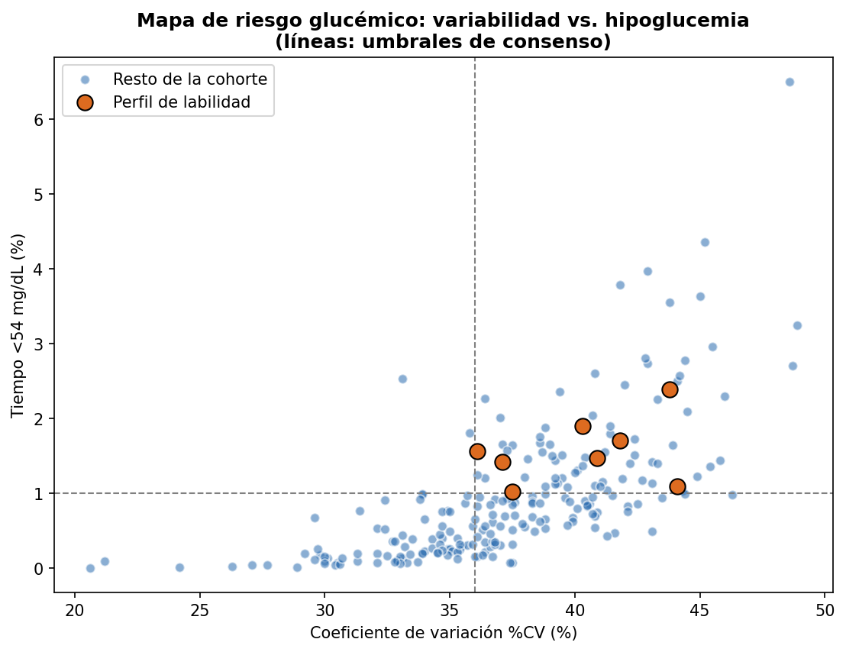
Figura 3. Mapa de riesgo glucémico (variabilidad %CV vs. tiempo en hipoglucemia <54 mg/dL); líneas discontinuas: umbrales de consenso.
Tabla 3. Comparación entre el subgrupo con perfil de labilidad y el resto de la cohorte (prueba t de Welch).
Variable | Perfil labilidad | Resto | p
%CV (%) | 40.2 | 37.3 | 0.032
TBR<54 (%) | 1.6 | 0.9 | 0.004
TBR<70 (%) | 5.5 | 3.7 | 0.004
TIR (%) | 64.6 | 63.1 | 0.716
GMI (%) | 7 | 7.2 | 0.385
HbA1c (%) | 7.6 | 7.3 | 0.262
Duración DM1 (años) | 25.6 | 23.2 | 0.627
Edad (años) | 40.6 | 44.1 | 0.479

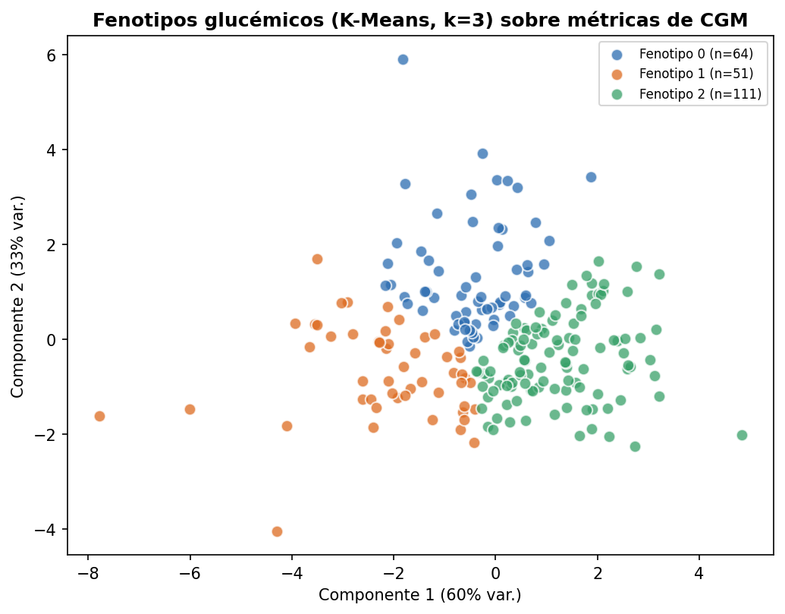
Figura 4. Fenotipos glucémicos identificados por K-Means (k=3) en el espacio de las dos primeras componentes principales.
Tabla 4. Perfil promedio de los fenotipos glucémicos (K-Means, k=3).
fenotipo | glucosa_media | cv_pct | tir_70_180_pct | tbr_54_pct | tar_250_pct | iah | perfil_labilidad | n
0 | 159.47 | 42.05 | 60.38 | 1.81 | 10.57 | 0.08 | 0.05 | 64
1 | 187.96 | 37.61 | 48.08 | 0.56 | 19.15 | 0.2 | 0.02 | 51
2 | 148.84 | 34.65 | 71.63 | 0.64 | 4.83 | 0.22 | 0.04 | 111

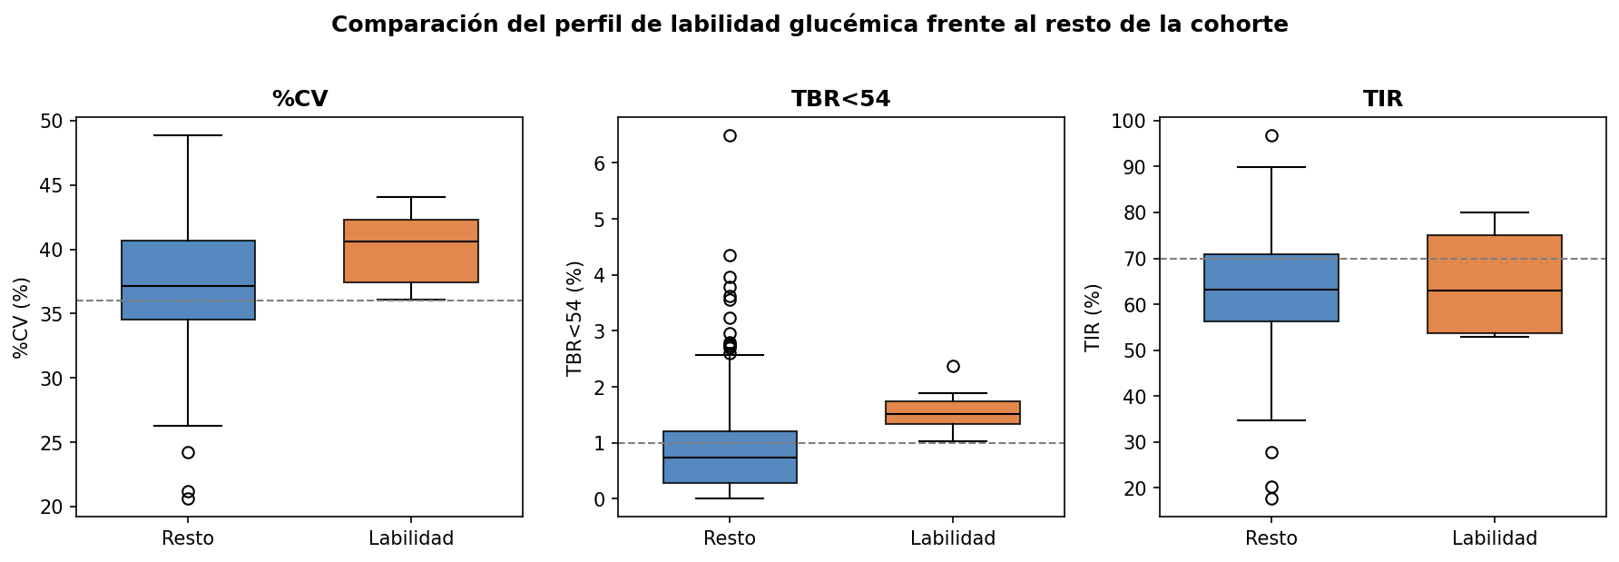
Figura 5. Comparación de las métricas de CGM entre el subgrupo con perfil de labilidad y el resto de la cohorte (líneas discontinuas: umbrales de consenso).
La matriz de correlación entre las métricas de CGM (Figura 6) confirma la coherencia interna de los indicadores: la variabilidad (%CV) se asocia positivamente con la exposición a hipoglucemia (TBR<54) y negativamente con el tiempo en rango, mientras que el score de riesgo glucémico resume de forma compacta esta estructura, correlacionando de manera fuerte con las variables que penalizan el control.
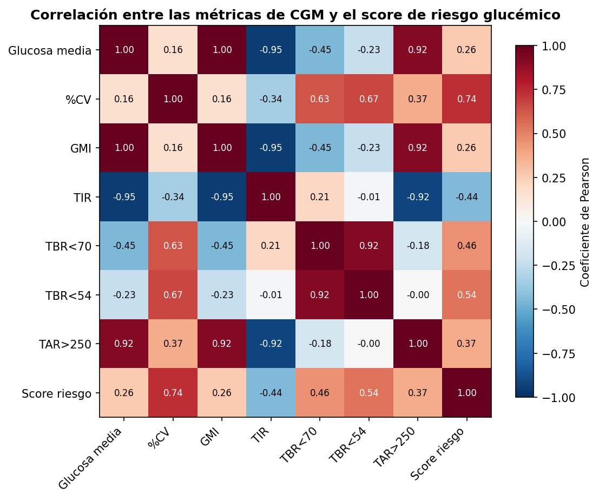
Figura 6. Matriz de correlación de Pearson entre las métricas de CGM y el score de riesgo glucémico.
4.4. Determinantes de la hipoglucemia inadvertida
La regresión logística (Tabla 5) mostró que la hipoglucemia inadvertida se asocia de manera significativa con la duración de la DM1 (OR≈1,04 por año; p=0,016) y con la edad (OR≈1,04; p=0,039), pero no con las métricas de CGM del período de observación (%CV, TBR<54, TIR). Este resultado es coherente con la naturaleza crónica y autonómica de la falla en la percepción de hipoglucemia: la IAH refleja años de exposición acumulada más que el estado glucémico puntual, lo que refuerza la necesidad de combinar cuestionarios clínicos con métricas objetivas para identificar candidatos.
Tabla 5. Regresión logística de la hipoglucemia inadvertida (IAH) en función de las métricas de CGM, la duración de la DM1 y la edad.
variable | coef | OR | p
Intercepto | -3.594 | 0.027 | 0.209
cv_pct | -0.011 | 0.989 | 0.866
tbr_54_pct | -0.502 | 0.605 | 0.238
tir_70_180_pct | 0.002 | 1.002 | 0.907
duracion_dm1 | 0.04 | 1.041 | 0.016
edad | 0.035 | 1.036 | 0.039

5. Discusión
Los resultados cuantifican una intuición clínica central del trasplante de islotes: aunque la carga glucémica subóptima es muy frecuente en la DM1 (dos de cada tres pacientes con variabilidad alta o TIR insuficiente), el perfil de labilidad severa que justifica el riesgo de la inmunosupresión es minoritario (3,5%). Esto respalda de forma empírica la recomendación de reservar el procedimiento —y las nuevas terapias como el tegoprubart— para un subgrupo cuidadosamente seleccionado, y advierte contra una indicación guiada solo por el mal control global.
El hallazgo de que la hipoglucemia inadvertida depende de la duración y la edad, y no de las métricas de CGM del momento, tiene una implicancia práctica: la estratificación de candidatos no puede basarse únicamente en el CGM reciente, sino que debe integrar la historia clínica y la evaluación de la percepción de hipoglucemia. La combinación de ambas fuentes —como propone este pipeline— ofrece una herramienta objetiva y reproducible para priorizar la evaluación pretrasplante.
Entre las limitaciones, REPLACE-BG es una población de DM1 con buen control basal en la que la hipoglucemia severa fue criterio de exclusión, por lo que la prevalencia del perfil de labilidad probablemente subestima la de una población con indicación real de trasplante; el diseño es transversal y la definición operacional de candidatura es un proxy de los criterios clínicos completos. No obstante, el marco metodológico es directamente transferible a cohortes de mayor riesgo.
6. Conclusiones y trabajos futuros
Se presentó un pipeline reproducible de ciencia de datos que, sobre 14,8 millones de lecturas reales de CGM, estratifica objetivamente a pacientes con DM1 según los criterios de candidatura a trasplante de islotes. La variabilidad glucémica alta y el tiempo en rango insuficiente son muy frecuentes, pero el perfil de labilidad severa es minoritario (3,5%), lo que respalda una selección estricta de candidatos. La hipoglucemia inadvertida se asoció a la duración de la enfermedad y a la edad más que al CGM del momento.
Como líneas futuras se plantea: (i) aplicar el pipeline a cohortes con indicación real de trasplante (p. ej., registros CIT/CITR mediante solicitud de acceso); (ii) incorporar índices de labilidad glucémica validados (LI, MAGE, ADRR) y modelos de predicción de hipoglucemia severa; (iii) integrar datos de los nuevos ensayos con tegoprubart para vincular el perfil glucémico basal con la respuesta post-trasplante; y (iv) desarrollar una herramienta de tablero interactivo para la evaluación pretrasplante.
Referencias
[1] A. M. J. Shapiro et al., "Islet transplantation in seven patients with type 1 diabetes mellitus using a glucocorticoid-free immunosuppressive regimen", New England Journal of Medicine, vol. 343, n.º 4, pp. 230–238, 2000.
[2] A. M. J. Shapiro, C. Ricordi, B. J. Hering et al., "International Trial of the Edmonton Protocol for Islet Transplantation", New England Journal of Medicine, vol. 355, n.º 13, pp. 1318–1330, 2006.
[3] C. Ricordi, J. S. Goldstein, A. N. Balamurugan et al., "NIH-sponsored Clinical Islet Transplantation Consortium Phase 3 Trial", Diabetes, vol. 65, pp. 3418–3428, 2016.
[4] A. Gangemi et al., "Islet Transplantation for Brittle Type 1 Diabetes: The UIC Protocol", American Journal of Transplantation, vol. 8, pp. 1250–1261, 2008.
[5] M. R. Rickels y R. P. Robertson, "Pancreatic Islet Transplantation in Humans: Recent Progress and Future Directions", Endocrine Reviews, vol. 40, n.º 2, pp. 631–668, 2019.
[6] A. M. J. Shapiro, "Islet Transplantation in Type 1 Diabetes: Ongoing Challenges, Refined Procedures, and Long-Term Outcome", The Review of Diabetic Studies, vol. 9, n.º 4, pp. 385–406, 2012.
[7] A. Bruni et al., "Islet cell transplantation for the treatment of type 1 diabetes: recent advances and future challenges", Diabetes, Metabolic Syndrome and Obesity, vol. 7, pp. 211–223, 2014.
[8] Health Quality Ontario, "Pancreas Islet Transplantation for Patients With Type 1 Diabetes Mellitus: A Clinical Evidence Review", Ontario Health Technology Assessment Series, vol. 15, n.º 16, pp. 1–84, 2015.
[9] N. M. Paucara Saavedra, "¿Cura a la diabetes? Avances y desafíos en el trasplante de islotes pancreáticos", XVI Congreso Argentino de Estudiantes de Nutrición, Facultad de Ciencias Médicas, Universidad de Buenos Aires, 2026.
[10] M. Cassola y O. J. Leal Niebla, "Tegoprubart and the CD40L Pathway: Promise and Remaining Questions in CNI-Free Transplantation", BioNatura Journal, 2026.
[11] T. Battelino, T. Danne, R. M. Bergenstal et al., "Clinical Targets for Continuous Glucose Monitoring Data Interpretation: Recommendations From the International Consensus on Time in Range", Diabetes Care, vol. 42, n.º 8, pp. 1593–1603, 2019.
[12] R. W. Beck, T. D. Riddlesworth, K. Ruedy et al., "Continuous Glucose Monitoring Versus Usual Care in Patients With Type 1 Diabetes (REPLACE-BG)", Diabetes Care, vol. 40, n.º 4, pp. 538–545, 2017.
[13] F. Pedregosa et al., "Scikit-learn: Machine Learning in Python", Journal of Machine Learning Research, vol. 12, pp. 2825–2830, 2011.
[14] S. Seabold y J. Perktold, "Statsmodels: Econometric and statistical modeling with Python", en Proc. 9th Python in Science Conf., 2010.

